TW-X91汽车电工智能判断接线实验箱
汽车电工智能判断接线实验箱提供了所有关于汽车电器结构原理的认识，能完成各种汽车电器原理实验。可供学生进行多种实训项目，使之能牢牢掌握汽车电器原理结构的教学需要,配套详细实验指导手册.适用于中高等职业技术院校、普通教育类学院和培训机构对汽车电器结构原理基础课程的教学需要。本实训箱功能齐全、设计新颖、造型美观、经久耐用，是老师教学不可多得的好帮手。
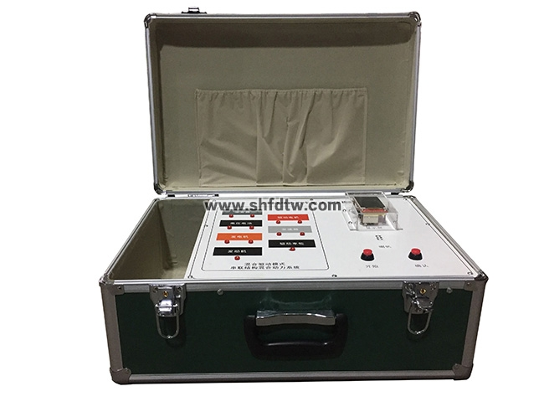
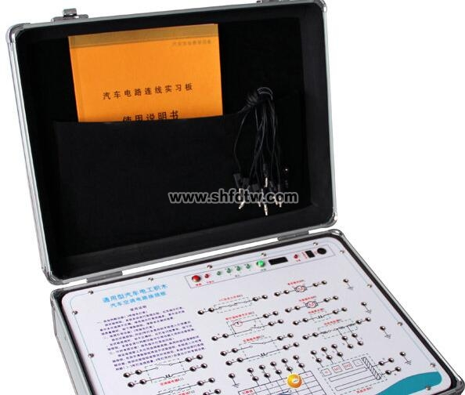
图片仅供参考产品以实物为准
「组成结构」
汽车电工基础原理实训系统、汽车起动预热电路原理实训系统、汽车充电电路原理实训系统、汽车点火电路原理实训系统、汽车灯光电路原理实训系统、汽车信号电路原理实训系统、汽车雨刮器电路原理实训系统、汽车电动窗电路原理实训系统、汽车电动镜电路原理实训系统、汽车空调电路原理实训系统。
「功能特点」
1、本实训箱带有数码管显示考核时间功能，能够根据剩余时间的长短通过LED灯闪烁的频率来提醒考核者。
2、整套系统由多个汽车电器原理箱组成，每个实训箱又由若干个独立的实验模块组成；每个实验模块可独立完成各自的实验项目， 也可组合运行。
3、由学生自己动手搭试各实验电路，完成各自系统的实训项目。
4、实训箱带有智能化的线路连接检测功能，能够判断每一条线路的连接是否正确，并通过LED灯直观显示出来。
5、本套实训箱配备详细的实训手册，指导学生分析故障现象和排除故障。
「实训项目」
1. 汽车电工基础原理实训
2. 汽车起动预热电路原理实训
3. 汽车充电电路原理实训
4. 汽车点火电路原理实训
5. 汽车灯光电路原理实训
6. 汽车信号电路原理实训
7. 汽车雨刮器电路原理实训
8. 汽车电动窗电路原理实训
9. 汽车电动镜电路原理实训
10. 汽车空调电路原理实训
「技术参数」
◇ 产品规格：450×450×180mm（长*宽*高）
◇ 工作电压：AC 220V DC 5V

